 Určenie tiažového zrýchlenia pomocou reverzného kyvadla

TEORETICKÝ ÚVOD
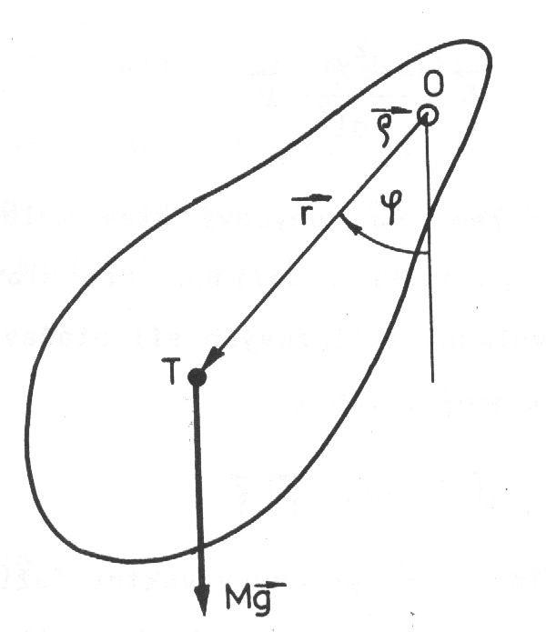Každé teleso upevnené tak, že sa môže otáčať okolo vodorovnej osi neprechádzajúcej jeho ťažiskom, sa nazýva fyzikálne kyvadlo. Kyvadlo je v rovnovážnej polohe, ak jeho ťažisko T je v najnižšej polohe, t.j. ak leží na zvislej priamke pretínajúcej os v bode 0.

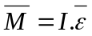Po vychýlení kyvadla z rovnovážnej polohy koná kyvadlo pôsobením tiažovej sily, ktorá naň pôsobí, otáčavý pohyb, pre ktorý, ako pre každé teleso uložené na pevnej osi platí pohybová rovnica
kde M je moment vonkajšej sily vzhľadom na os O, I je moment zotrvačnosti telesa vzhľadom na os 0, ε je uhlové zrýchlenie pohybu.

Zvoľme si v smere osi otáčania jednotkový vektor ρ orientovaný pred rovinu nákresu. Vektor uhlovej výchylky kyvadla z rovnovážnej polohy
ϕ = ϕ ρ
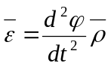
a vektor uhlového zrýchlenia

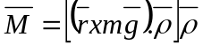Účinok tiažovej sily Zeme na pohybový stav telesa je taký, ako keby všetky sily pôsobili v ťažisku. Pre stav, keď kyvadlo nie je v rovnovážnej polohe vyvolá výslednica tiažových síl otáčavý moment vzhľadom na os otáčania daný vzťahom

kde m je hmotnosť telesa, r polohový vektor ťažiska vzhľadom na bod 0. Úpravou dostaneme
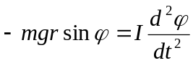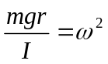Pre malé výchylky platí sinϕ = ϕ a po substitúcii
nadobudne pohybová rovnica fyzikálneho kyvadla pre malé výchylky tvar
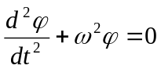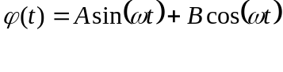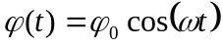Táto rovnica vyjadruje netlmený harmonický pohyb. Všeobecné riešenie tejto rovnice je
Ak v čase t=0 má kyvadlo maximálnu výchylku ϕ(0)= ϕ₀, riešenie predošlej rovnice sa redukuje na tvar
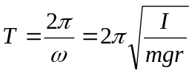Kyvadlo teda kmitá okolo rovnovážnej polohy s uhlovou frekvenciou ω, ktorej zodpovedá perióda pohybu – doba kmitu fyzikálneho kyvadla T.

METÓDA MERANIA

Reverzné kyvadlo pozostáva z kovovej tyče opatrenej dvoma navzájom rovnobežnými britmi, ktoré vytvárajú dve osi otáčania O_{1,}O₂ tak, aby ťažisko ležalo nesúmerne na úsečke O₁O₂. Na jeden koniec tyče je nasunutý valec –závažie, ktorým možno pohybovať a meniť tak polohu ťažiska T.

Ak kyvadlo kmitá okolo osi O₁, platí pre uhlovú frekvenciu vzťah
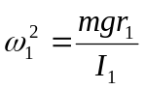kde I₁=I₀ +mr₁².

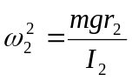Ak kyvadlo kmitá okolo osi O_{2,} platí potom pre uhlovú rýchlosť vzťah
kde I₂=I₀ +mr₂². I₀ je moment zotrvačnosti telesa vzhľadom na os rovnobežnú s O₁, O₂ prechádzajúcej ťažiskom R.

Posúvaním závažia Z možno kyvadlo nastaviť tak, aby kmitalo s rovnakou dobou kmitu okolo oboch osí. Potom platí, že uhlové rýchlosti pri kmitaní okolo obidvoch osí sa rovnajú.

Použitím predošlých vzťahov a vylúčením veličiny I₀ dostávame vzťahy:
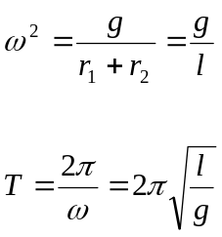

OPIS APARATÚRY A POSTUP PRÁCE
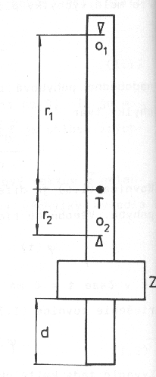a) Prístroje a pomôcky: reverzné kyvadlo, skrutkovač, dĺžkové meradlo, stopky
b) Postup práce:
Zmeriame závislosť doby kmitu T kyvadla okolo osi 0₁ a 0₂ pri rôznych polohách závažia Z. Polohu závažia meníme s krokom 1 cm. Presnosť merania zvýšime tým, že meriame 10 T alebo 20 T, Pri danom nastavení závažia určíme T₁ aj T₂. Meranie opakujeme 3-krát. Údaje zapíšeme do tabuľky. Je potrebné dbať na to, aby pri každom meraní bola výchylka kyvadla z rovnovážnej polohy rovnaká (značka na zariadení). Z nameraných hodnôt zostrojíme závislosti dôb kmitu T₁ a T₂ od polohy d závažia Z, Z grafu odčítame hodnotu T, pre ktorú platí T₁=T₂=T
Použitím posledného vzťahu vypočítame hodnotu tiažového zrýchlenia g a porovnáme ju s presnou hodnotou g_{b} pre Bratislavu (g_{b} = 9,806 m.s⁻²).

MERANIE

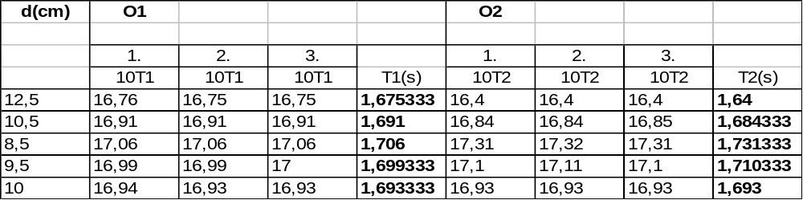
l = 0,712 m

(príloha – graf údajov)

ZÁVER

Účelom merania bolo zistiť tiažové zrýchlenie g. Merania sme robili pomocou reverzného fyzikálneho kyvadla. Zisťovali sme, ako dlho trvá perióda jedného kmitu okolo jednej i druhej osi podľa polohy závažia. Účelom bolo zistiť, v ktorej polohe závažia sa periódy kmitov okolo oboch osí rovnajú. Pre túto periódu sa totiž vykráti moment zotrvačnosti telesa, ktorý sa v tejto polohe závažia taktiež v oboch prípadoch kmitu rovná.

Z merania vyplýva, že periódy kmitu sa rovnajú približne pre polohu závažia 10 cm od jedného konca kyvadla. Táto perióda sa potom rovná 1,693 s.
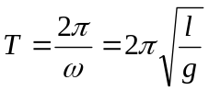

Zo vzorca sa dá potom už ľahko vypočítať, že tiažové zrýchlenie

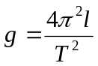 = 9,80676 m.s⁻².

Tiažové zrýchlenie pre Bratislavu je g_{b} = 9,806 m.s⁻². Odchýlka oproti nášmu meraniu predstavuje 0,00076 m.s⁻², čiže 0,00775%.

Odchýlka je spôsobená nie celkom presným fyzickým zmeraním vzdialeností osí kyvadla a taktiež nie celkom presným zmeraním času periódy.

